CSS3基础知识

# 边框

1. border-radius

边框角是圆角

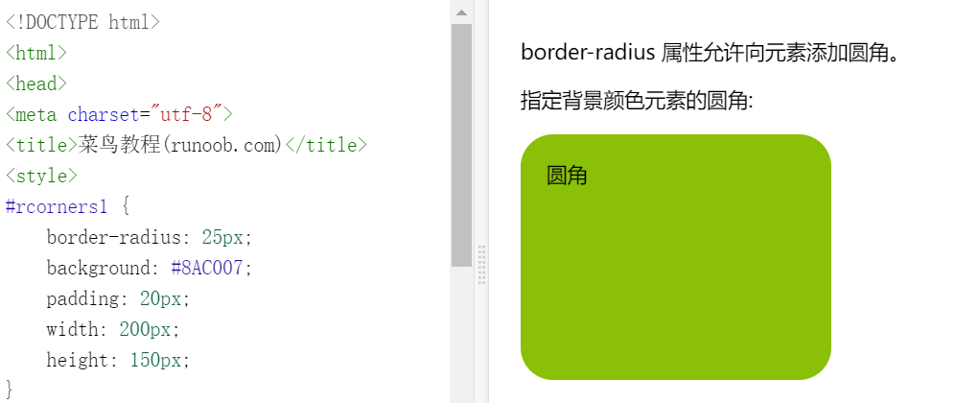

1. box-shadow

边框有阴影

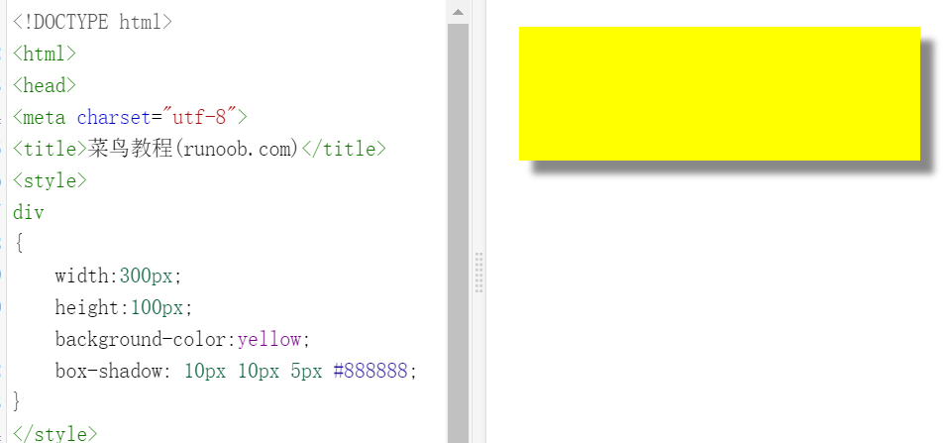

1. border-image

边界图片

# 背景

1. background-image

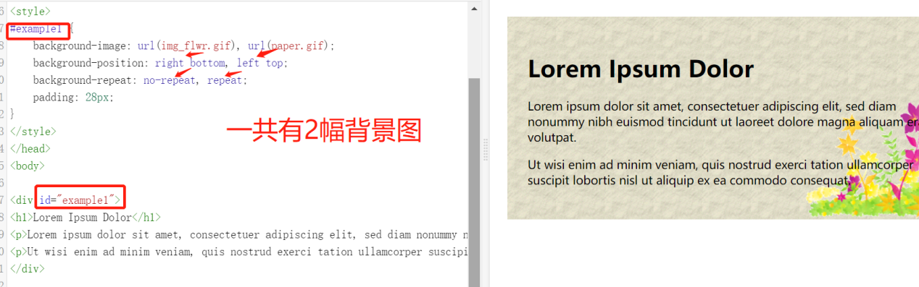

1. background-size

background-image: url(img_flwr.gif), url(paper.gif);

background-position: right bottom, left top;

background-origin:content-box;

background-size:50px,80px;

background-repeat: no-repeat, repeat;

padding: 15px;

1. background-origin

background-origin 属性指定了背景图像的位置区域。

content-box, padding-box,和 border-box区域内可以放置背景图像。

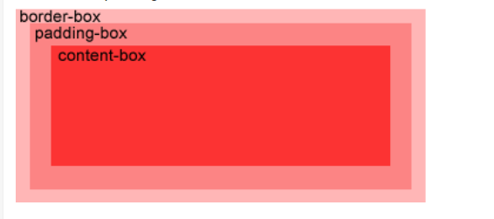

# 四类选择器

### 通配符选择器

在css通配符选择器使用"*"定义，他表示选取页面中所有的元素（标签）  
语法：  
* {属性1：属性值1;}

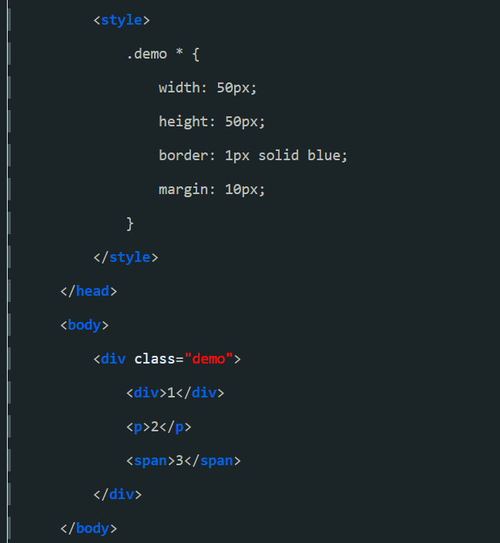

### 类选择器

类选择器根据类名来选择，前面以”.”来标志，是以一独立于文档元素的方式来指定样式，使用类选择器之前需要在html元素上定义类名。

如果存在多个相同的class名称，需要只设置其中指定的一个，则带上元素

例如：div.demo ; span.demo

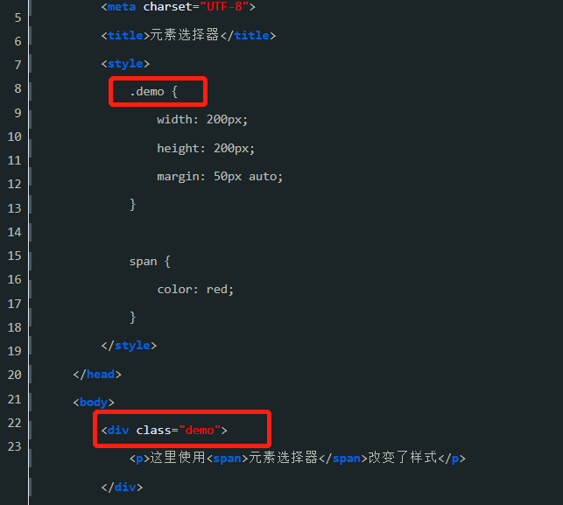

### ID选择器

ID选择器和上面说的类选择器是很相似的，在使用ID选择器之前也需要先在html文档中加注ID名称，这样在样式选择器中才能找到相对应的元素，不同的是ID选择器是一个页面中唯一的值，我们在类使用时是在相对应的类名前加上一个“.”号（.className）而id选择器是在名称前使用"#"如(#demo)。

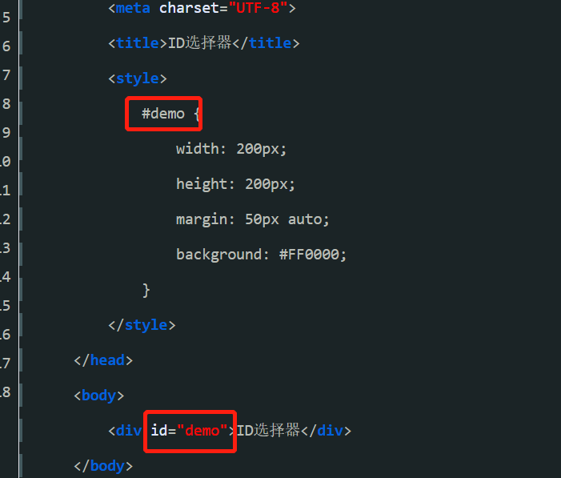

### 元素选择器

元素选择器（标签名选择器），是css3选择器中最常见而且最基本的选择器。元素选择器其实就是文档的元素，如html、body、p、p等等下下面例子中选择了span元素，并设置了字体颜色为红色。

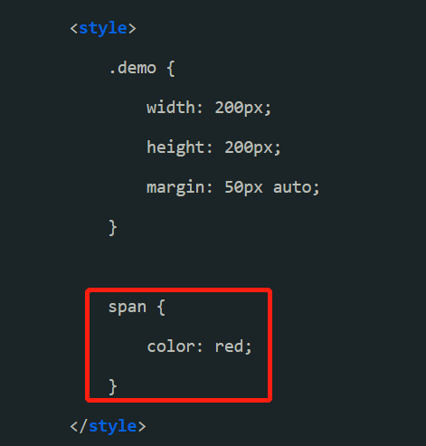

# 常用文本属性

### color属性

### font-size属性

设置字号，单位：px、em、rem；浏览器最小支持10px

### font-weight属性

设置字体的粗细程度，eg：normal（400）、bold（700）

### font-style属性

用于定义字体风格，如设置斜体、倾斜或正常字体

### font-family属性

用于设置字体。网页中常用的字体有宋体、微软雅黑、黑体等

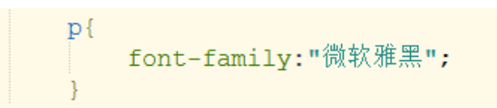

### line-height属性

用于设置行高：line-height：12px

### text-decoration属性

h3 {

text-decoration:underline;

}

# 盒子模型

CSS将页面中的所有元素都设置为了一个矩形的盒子将元素设置为矩形的盒子后，对页面的布局就变成将不同的盒子摆放到不同的位置。

每一个盒子都由一下几个部分组成：

内容区（content）

内边距（padding）

边框（border）

外边距（margin）

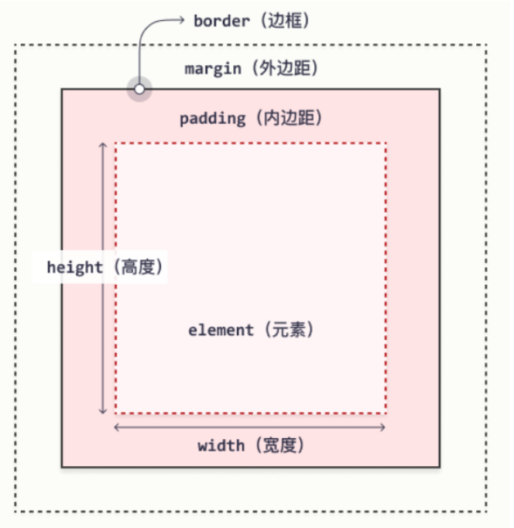

# 内外边距

内边距样式：

padding-top:10px ——上边框留空白

padding-right:10px ——右边框留空白

padding-bottom:10px ——下边框留空白

padding-left:10px ——左边框留空白

外边距样式：

margin-top:10px ——上边界留空白

margin-right:10px ——右边界留空白

margin-bottom:10px ——下边界留空白

margin-left:10px ——左边界留空白

例如：

.margen{

margin-top:10px;

width:50px;

}

<div class=“margen” >

<h1>wwww</h1>

<p>1223</p>

</div>

# Display(显示) 与 Visibility（可见性）

display属性设置一个元素应如何显示，visibility属性指定一个元素应可见还是隐藏。